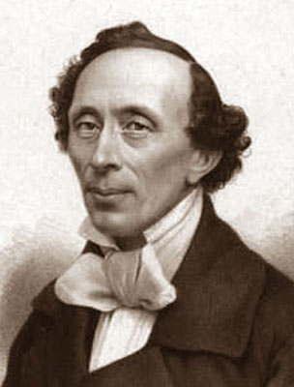
Книжкина неделя
Эта Книжкина неделя
Пролетит по всей стране,
Как приветствие апреля,
Как приветствие Весне.
Книжек первые страницы
Нас встречают с первых лет
И несут нас, точно птицы,
Облетая целый свет.
Не словами, а на деле
Мы докажем, что ведет
Наша книжная неделя
За собою книжный год!

Международный день детской книги отмечается ежегодно 2 апреля в день рождения датского писателя – сказочника
Ганса Кристиана Андерсена
6 апреля в рамках Недели детской книги
в группах «Капелька» и «Фантазёры»
прошла Литературная гостиная
«Книжкина неделя».
Ребята приняли активное участие в
мультимедийной викторине
«По дорогам сказок»,
рассказывали стихи мегионской
поэтессы Л.П.Такташевой,
собирали иллюстрации к сказкам.

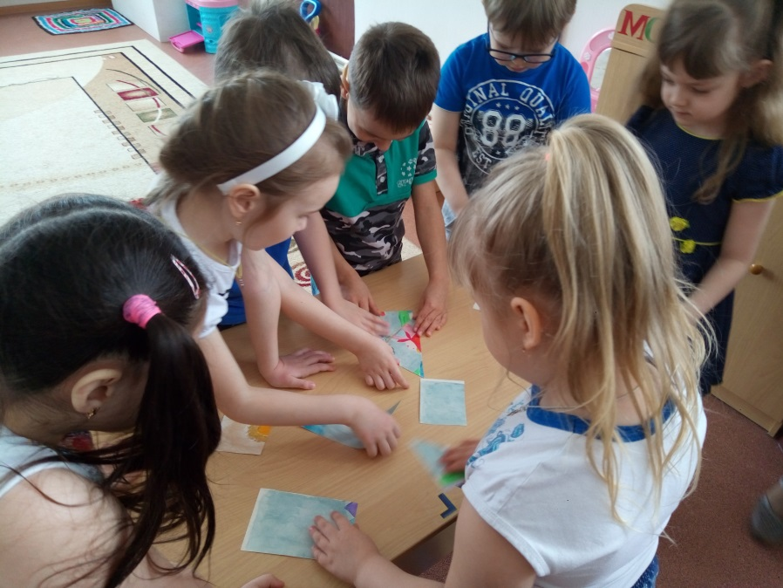

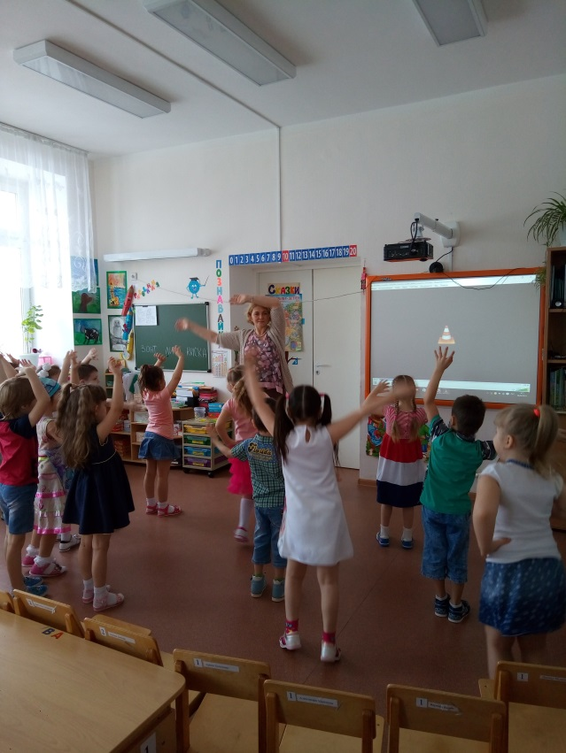

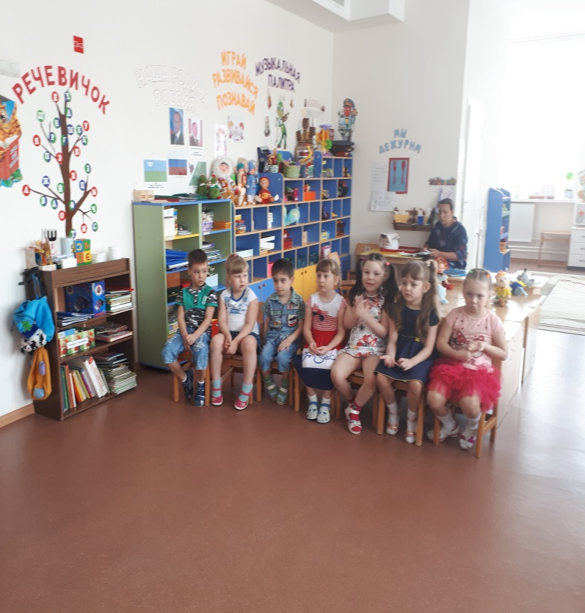

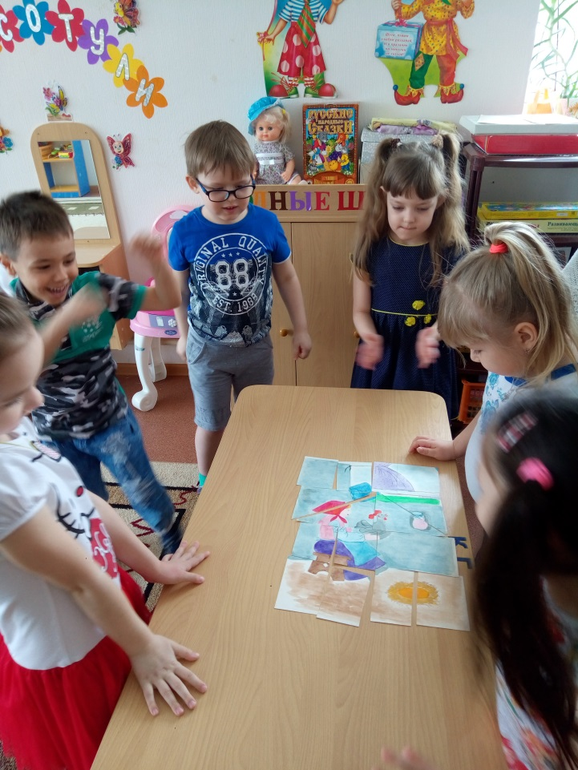
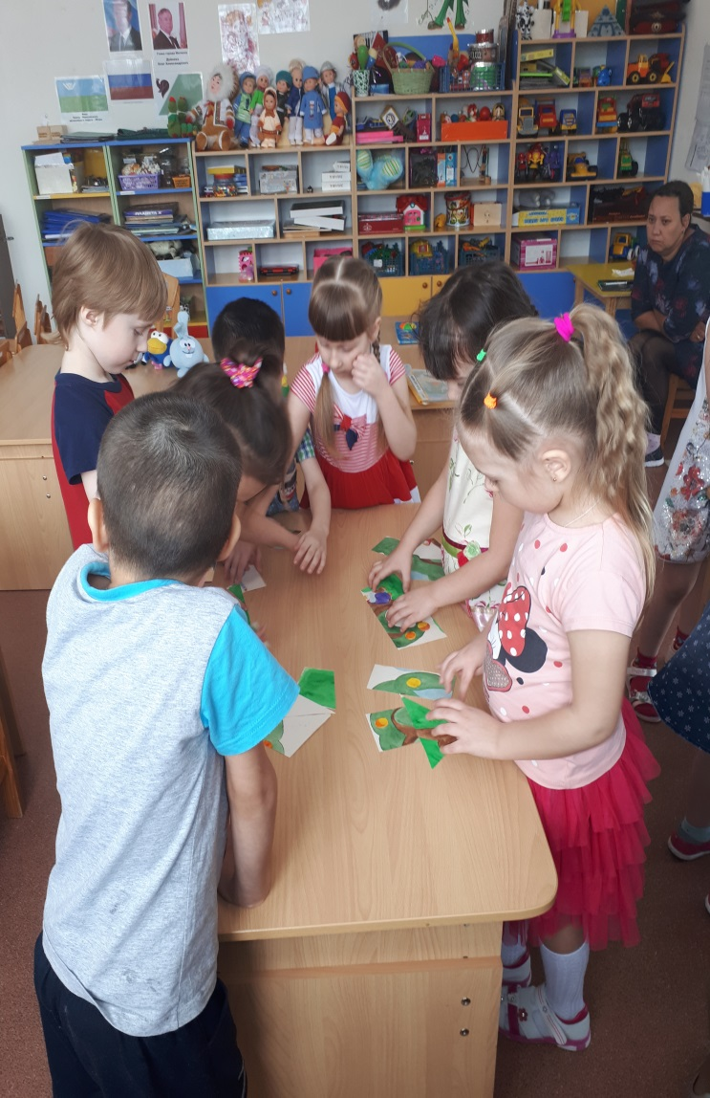

учитель – логопед Демидова Г.В.

